O futuro é adaptativo
B&R: Fredrik Holmberg conduzirá negócios na área de fabricação de dispositivos médicos
A B&R integrou Fredrik Holmbergà sua equipe de desenvolvimento de negócios como um especialista na área de fabricação de dispositivos médicos. Holmberg irá liderar os esforços da especialista em automação nesta indústria em rápido crescimento, com um forte foco em soluções de automação para produção de pequenos lotes.
Muitos dos produtos utilizados para tratamentos médicos consistem em várias peças individuais. Antes de um cateter ou conjunto de infusão possa ser utilizado, por exemplo, eles devem primeiro ser montados a partir de uma série de tubos, válvulas e agulhas. "Este é um processo muito complexo e difícil de ser automatizado", explica Holmberg. "Especialmente se você precisar produzir várias variantes de cada conjunto."
Automação eficiente
"Nossas soluções de hardware e software para manufatura adaptativa oferecem às empresas desse setor uma excelente oportunidade de automatizar até mesmo pequenos lotes de maneira eficiente", diz Holmberg. "Neste contexto, 'adaptativa' significa que a máquina se ajusta automaticamente para acomodar diferentes produtos e conjuntos sem quaisquer alterações mecânicas."
Após obter seu diploma em engenharia elétrica, Holmberg trabalhou como desenvolvedor de software e engenheiro de aplicação antes de assumir vários cargos em vendas técnicas na B&R Suécia. Durante esse tempo, ele ganhou anos de experiência trabalhando com clientes na área de fabricação de dispositivos médicos. Essa experiência o ajudará muito em sua nova posição na equipe internacional de desenvolvimento de negócios da B&R.

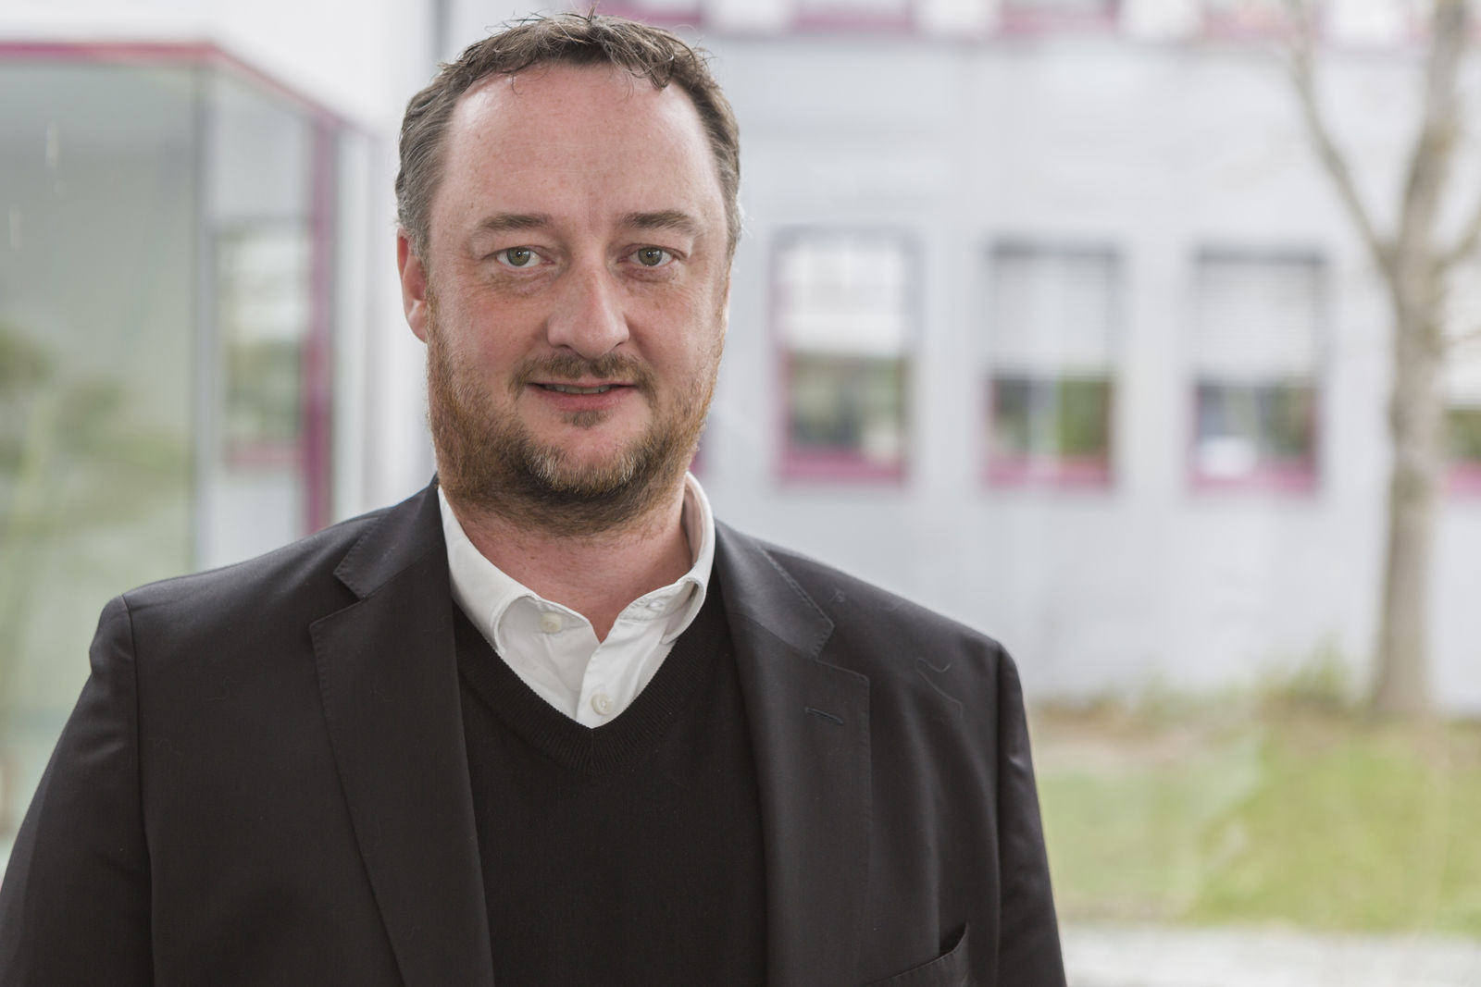
Com Fredrik Holmberg, a B&R ganha um especialista comprovado na área de fabricação de dispositivos médicos.

Sobre a B&R
A B&R é uma empresa de automação inovadora com sede na Áustria e escritórios em todo o mundo. Como líder global em automação industrial, a B&R combina tecnologia de ponta com engenharia avançada para fornecer aos clientes em praticamente todas as indústrias soluções completas para automação de máquinas e fábricas, controle de movimento, IHM e tecnologia de segurança integrada. Com padrões de comunicação de fieldbus industriais como POWERLINK e openSAFETY, bem como o poderoso ambiente de desenvolvimento de software do Automation Studio, a B&R está constantemente redefinindo o futuro da engenharia de automação. O espírito inovador que mantém a B&R na vanguarda da automação industrial é impulsionado pelo compromisso de simplificar processos e superar as expectativas dos clientes.
Para mais informações, visite www.br-automation.com

